


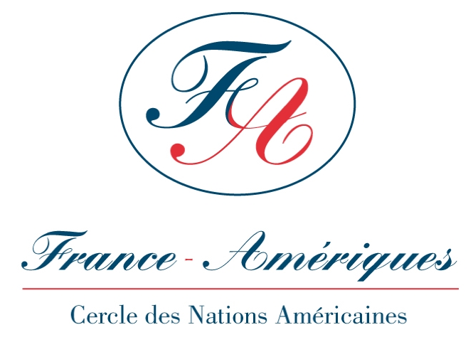


Association Française
des Docteurs en Droit

Association For domestic and international Arbitration



ont le plaisir de vous convier à un colloque

le mardi 29 mars 2011 de 14 h 15 à 19 h 00
dans les salons du Cercle France-Amériques
9/11, avenue Franklin Roosevelt 75008 Paris

L’expert, acteur du règlement des conflits.
instance judiciaire, arbitrage et médiation

Accueil
M. Jean-Luc FOURNIER
vice-président France-Amériques – AFDD

Introduction
M. Michel ROUGER
Président de l’Institut Présaje

L’expert dans les instances judiciaires et d’arbitrage
Me Xavier LAGARDE, professeur à l’Université de Paris Ouest Nanterre - avocat au barreau de Paris
M. Thomas CASSUTO, magistrat, ancien vice-président chargé de l’instruction au TGI de Nanterre
M. Didier FAURY, expert-comptable agréé par la Cour de cassation - Président de la CNECJ et de l’UCECAP
Me Elie KLEIMAN, avocat au barreau de Paris – associé Freshfields Bruckhaus Deringer LLP

L’expert dans les opérations de médiation
M. Gilles de COURCEL, expert-comptable près la Cour d’appel de Paris - Président de l’IEAM
M. Eric BROUSSEAU, professeur à l’Université de Paris Ouest Nanterre
M. Jean-Bertrand DRUMMEN, président de la Conférence Générale des Juges Consulaires de France
Me Isabelle VAUGON, avocat au barreau des Hauts de Seine– associé cabinet Fidal

Conclusion
M. Jean-Claude MAGENDIE
Premier président honoraire de la Cour d’appel de Paris

Ce colloque sera suivi d’un cocktail - Attestation Formation Continue obligatoire des Avocats
---  ---------------------------------------------------------------------------------------------------
Bulletin de participation
L’expert, acteur du règlements des conflits.
instance judiciaire, arbitage et médiation
le mardi 29 mars 2011 de 14h 15 à 19h

M. Mme Melle : Fonction/société :
Adresse : Tél. Fax : e.mail (recommandé):
Participation aux frais : membres AFA/AFDD/IEAM/Présaje/France-Amériques/Ucecap : 30 € Etudiants : gratuit Non-membre : 50 €
1) Paiement en ligne : www.france-ameriques.org puis rubriques “Évènements”
2) Bulletin à retourner avec le règlement à l’ordre de “France Amériques” à : France-Amériques 9/11, avenue Franklin Roosevelt 75008 Paris
Tél : 01 43 59 51 00 Fax : 01 40 75 00 97 e.mail : france-ameriques@wanadoo.fr site internet : www.france-ameriques.org

